Московский государственный технический университет им. Н.Э. Баумана

Факультет «Радиоэлектроника и лазерная техника (РЛ)»

Кафедра «Технология приборостроения (РЛ6)»

Занятие №5

по дисциплине «Основы конструирования и технологии производства радиоэлектронных средств»

Выполнил ст. группы РЛ6-71

Филимонов С.В.

Преподаватель Руденко Н.Р.

Москва, 2023

|  |  |  |  |  |  |
| --- | --- | --- | --- | --- | --- |
|  | Стабилизированное  напряжение | | Выпрямленное  напряжение | | |
| Вариант | Ток, мА | Напряжение,  В | Ток, мА | Напряжение, В | Допустимые  пульсации |
| 16 | 1000 | 20 | 50 | 100 | 10-3 |

Для получения на нагрузке тока 1.5 А в схему компенсационного стабилизатора необходимо включить 3 транзистора. Соберём схему, вычислим сопротивление нагрузки и подберем подходящее входное напряжение:

$$R_{н}=\frac{U_{н}}{I_{н}}=\frac{20}{1}≈20 Ом$$

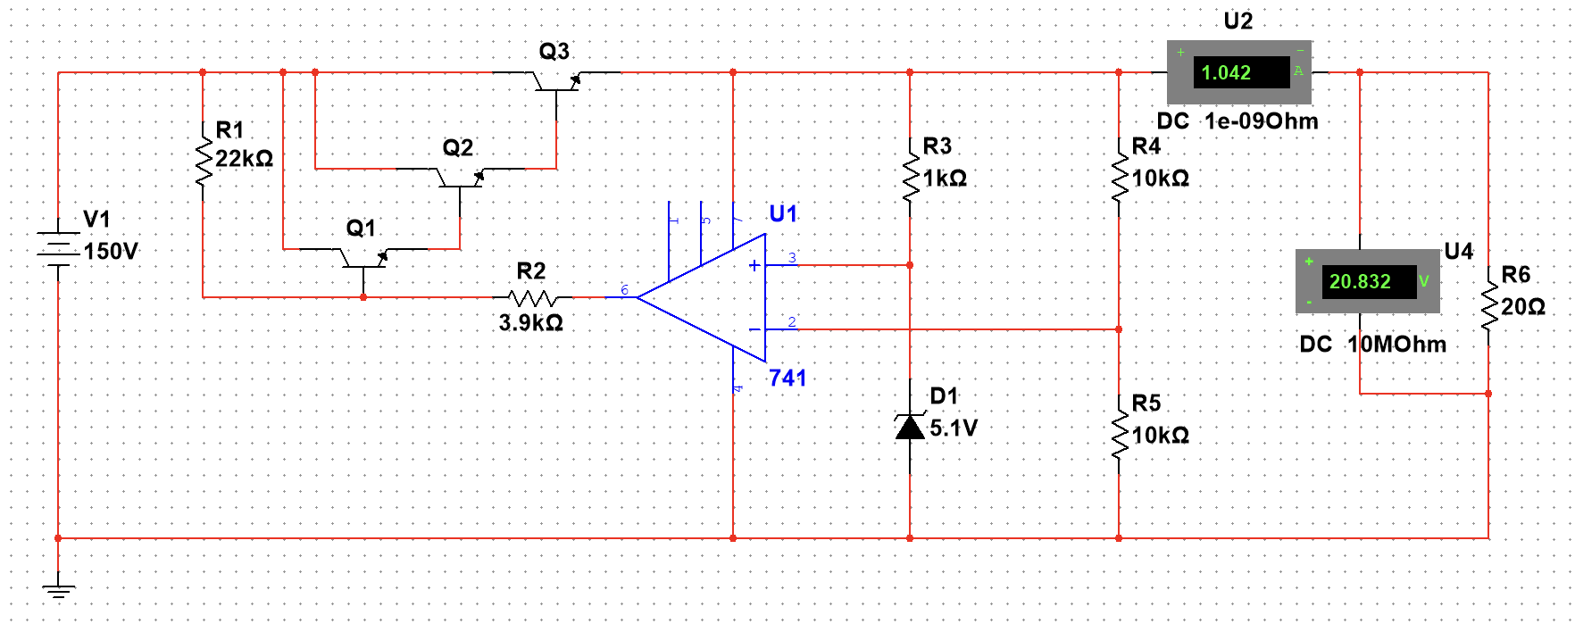

Таким образом, $U_{вх}=150 В$.

Включим в схему выпрямитель на диодном мосте и фильтр в виде конденсатора, подадим переменное напряжение:

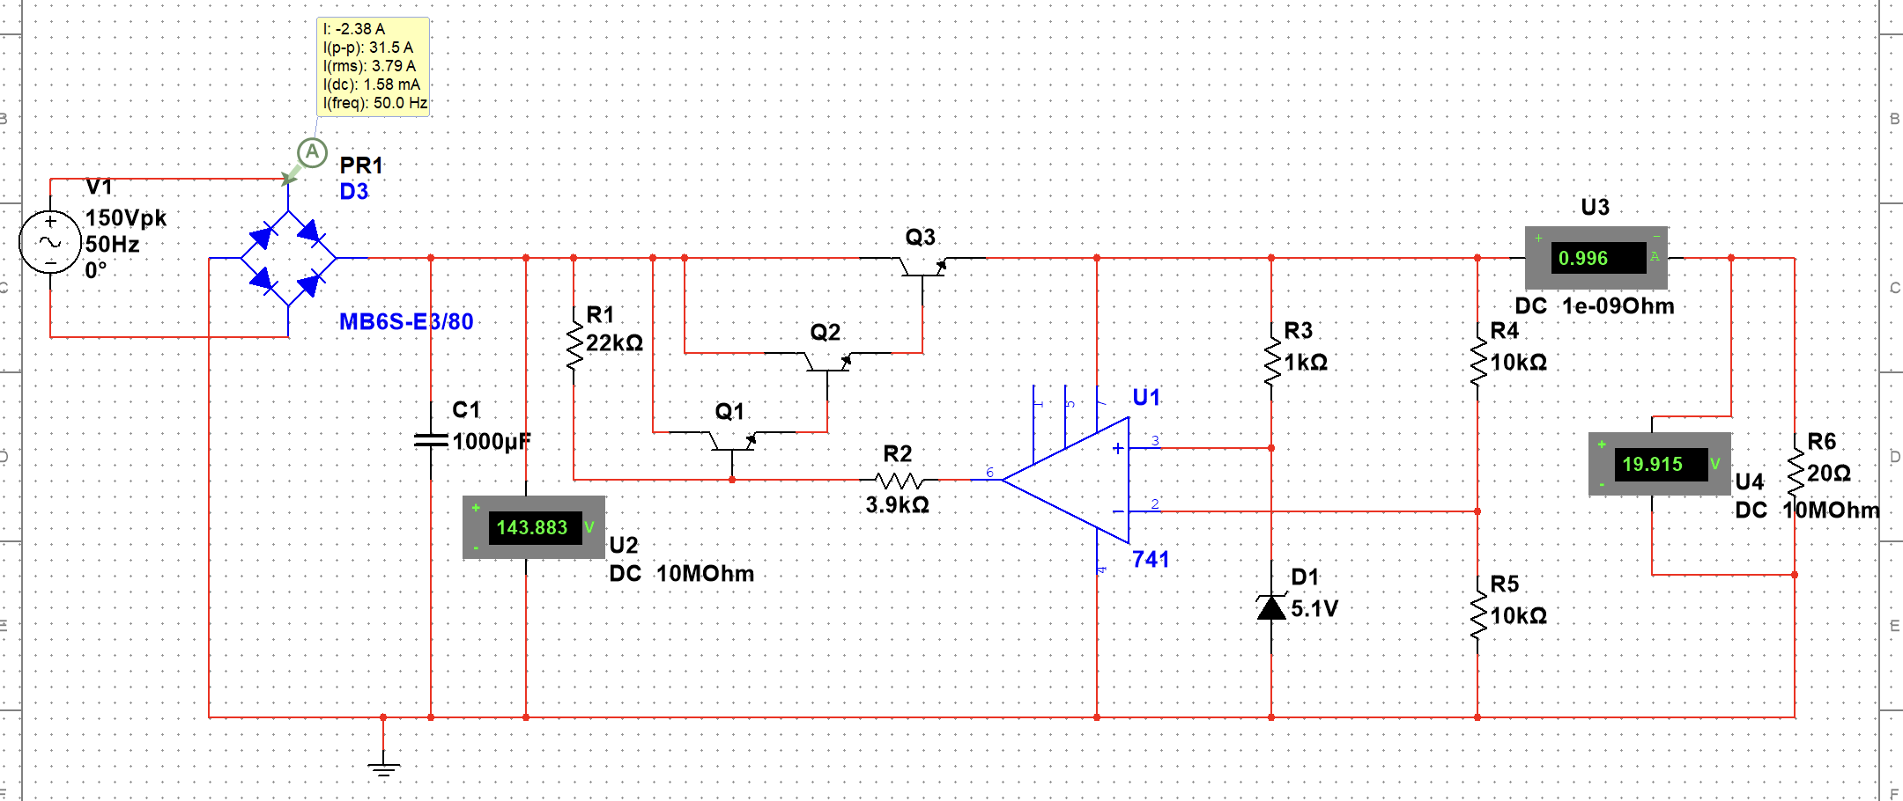

Таким образом, имеем на входе переменный сигнал с амплитудой 150В и частотой 50 Гц.

Схема П-образного LC фильтра имеет следующий вид и переменное входное напряжение 79 В, 50 Гц:

